LZ型金属管浮子流量计（金属转子流量计）
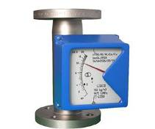
概述
LZ型金属管浮子流量计（金属转子流量计）是基于浮子位置测量的一种变面积流量仪表。该仪表采用全金属结构、Modular概念设计，具有体积小、压损小、量程比大（10：1）、安装维护方便等特点，被广泛应用于各种复杂、恶劣环境下小流量、低流速、各种苛刻介质条件的流量测量与过程控制，它可用来测量液体，气体以及蒸汽的流量，特别适宜低流速小流量的介质流量测量。该仪表针对不同的用户需求、不同的应用场合有多种测量形式供用户可选，有就地显示型和智能远传型，带有指针显示，瞬时流量，累积流量，液晶显示，上下限报警输出，累积脉冲输出，标准的二线制4-20mA电流输出等多种形式。
LZ型金属管浮子流量计（金属转子流量计）采用了国际先进的Honeywell无接触检测磁场角度变化的磁测传感器、并配以Motorola微处理系统，可实现液晶指示、累积、远传输出（4～20mA）、脉冲输出、上下限报警输出等功能，该型智能信号变送器具有及高的精度和可靠性，完全可以取代进口同类型仪表，且具有性价比高、多参数标定、掉电保护等特点。
结构及原理
LZ型金属管浮子流量计（金属转子流量计）由二部分组成：传感器（测量管及浮子）和信号变送器（指示器）。传感器的触液材质有四种：不锈钢、哈氏合金、钛材、不锈钢衬PTFE；用户可根据不同的工艺压力及介质的腐蚀性要求，选择不同的触液材质，来满足工艺的耐压及介质防腐的需要。根据不同的测量要求，用户在选型时，可以选择不同的指示器组合，来实现不同的测量要求。具体指示器形式与其对应功能见指示器型谱表。
被测介质自下而上经锥形测量管时浮子的上下端产生差压形成上升的力，当浮子所受上升力大于浸在流体中浮子重量，浮子便上升，环隙面积就随之增大，环隙处流体流速立即下降，浮子上下端差压降低，作用于浮子的上升力亦随着减少，直到上升力等于浸在流体中浮子重量时，浮子便稳定在某一高度。浮子位置的高低即对应着被测介质流量的大小。浮子内置磁钢，在浮子随介质上下移动时，磁场随浮子的移动而变化。对于就地型，由就地指示器中的旋转磁钢与浮子内磁钢耦合，而发生转动，同时带动指针，通过刻度盘指示出此时的流量大小。对于智能型，由智能型指示器中的一个固态磁传感器将磁场的变化转化成电信号，经A/D变换、微处理器，D/A输出，LCD液晶显示，来显示出流量的大小及累积流量。
产品特点
- 模块化组合设计，维修方便，正常使用免维护
- 适用于小管径和低流速；工作可靠、维护量小、寿命长
- 有较宽的流量范围度10:1，对于下游直管段要求不高
- 单轴、非接触新型磁耦合结构，信号传输更稳定
- 双行、大屏幕液晶显示瞬时、累计流量，可带背光
- 智能型具有掉电保护、数据备份及恢复功能
- 全金属结构，抗震、耐压、耐温、防腐
- 短行程、总高250mm，设计安装更方便
技术参数
- 测量范围：水(20℃)5～200000 l/h；空气（0.1013MPa 20℃）0.03～4000 m3/h
- 量程比：10:1
- 精度等级：1.5 （特殊型1.0）
- 工作压力：DN15、DN25、DN50为PN4.0MPa最大为10.0MPa、DN80、DN100为PN1.6MPa最大为6.4MPa
- 介质温度：-40℃～300℃
- 介质粘度：DN15：η<5mPa·s（F15.1～F15.3）；η<30mPa·s（F15.4～F15.8）；DN25：η<250mPa·s；DN50～DN150：η<300mPa·s
- 环境温度：液晶型：-40℃～85℃；指针型：-40℃～120℃
- 连接形式：法兰（执行标准DIN2501或按用户提供法兰标准制造）；螺纹连接型：DIN11851或用户指定
- 仪表高度：250mm
- 电缆接口：M20*1.5
- 供电电源：24VDC二线制4～20mA或85～265VAC 50/60Hz（远传型）；交流型:220VAC(85～265VAC)；
- 报警输出：上限或下限瞬时流量报警 继电器输出（触点容量最大5A@250VAC）或集电极开路输出（最大100mA@30VDC内部阻抗100Ω）
- 脉冲输出：累积脉冲输出，最小间隔每10秒一个脉冲（交流型）或每50毫秒一个脉冲
- 液晶显示：双排液晶显示，显示瞬时流量及累积流量
- 防护等级：IP65
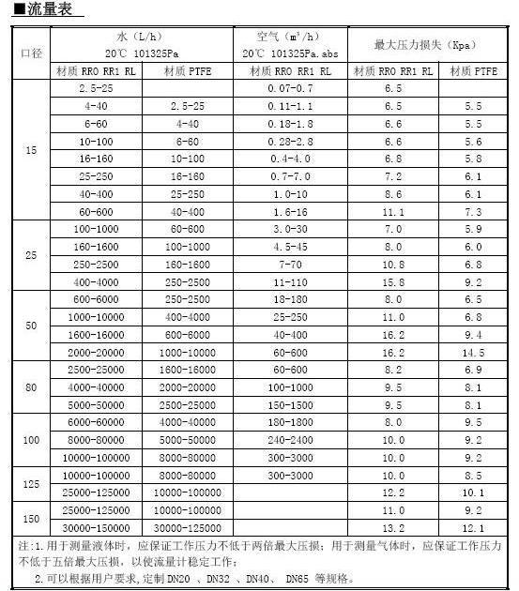
选型代码：
型号 | 基本代码 |  |  |  |  |  |  |  | 说明
LZ
测量管  结构 | GS1 |  |  |  |  |  |  |  | 下进上出
测量管  结构 | GS2 |  |  |  |  |  |  |  | 下进上横出
测量管  结构 | GS3 |  |  |  |  |  |  |  | 下横进上横出
测量管  结构 | GS4 |  |  |  |  |  |  |  | 右进左出
测量管  结构 | GS5 |  |  |  |  |  |  |  | 左进右出
接液材质 |  | R0 |  |  |  |  |  |  | 0Cr18Ni2Mo2Ti
 |  | R1 |  |  |  |  |  |  | 1Cr18Ni9Ti
 |  | RP |  |  |  |  |  |  | PTFE
 |  | T1 |  |  |  |  |  |  | 钛合金
 |  | R3 |  |  |  |  |  |  | 316L
管道通径 |  |  | 15 |  |  |  |  |  | DN15
 |  |  | 25 |  |  |  |  |  | DN25
 |  |  | 50 |  |  |  |  |  | DN50
 |  |  | 80 |  |  |  |  |  | DN80
 |  |  | 100 |  |  |  |  |  | DN100
 |  |  | 150 |  |  |  |  |  | DN150
 |  |  | 200 |  |  |  |  |  | DN200
附加结构 |  |  |  | T |  |  |  |  | 夹套型
 |  |  |  | Z |  |  |  |  | 阻尼型
 |  |  |  | G |  |  |  |  | 高温型
 |  |  |  | Y |  |  |  |  | 高压型
表头指示 |  |  |  |  | M1 |  |  |  | 就地指示器，机械指示瞬时流量
 |  |  |  |  | M2 |  |  |  | 供电型，机械指示瞬时流量，液晶显示瞬时/累积流量
 |  |  |  |  | M3 |  |  |  | 供电型，无机械指示，液晶显示瞬时/累积流量
供电方式 |  |  |  |  |  | Z |  |  | 只限M1指示器
 |  |  |  |  |  | A |  |  | 220VAC，4－20mA输出
 |  |  |  |  |  | B |  |  | 电池供电，无输出
 |  |  |  |  |  | C |  |  | 24VDC，二线制供电，4－20mA输出
 |  |  |  |  |  | D |  |  | 24VDC，三、四线制供电，4－20mA输出
防爆标志 |  |  |  |  |  |  | i |  | 本安iaCT5方型壳体
 |  |  |  |  |  |  | d |  | 隔爆Diibt4园壳体
报警或脉冲输出 |  |  |  |  |  |  |  | K0 | 无报警或脉冲输出
 |  |  |  |  |  |  |  | K1 | 上限报警或一路脉冲输出
 |  |  |  |  |  |  |  | K2 | 下限报警或一路脉冲输出
 |  |  |  |  |  |  |  | 2K3 | 上、下限报警或双路脉冲输出

